Občianska iniciatíva
obyvateľov susedného bytového domu „SVB Učko 10“ na uliciach K. Šmidkeho 1445/2,4,6,8,10,12,14 a Novozámocká 1443/28,30,32

Okresný úrad Zvolen
Odbor starostlivosti o životné prostredie
Študentská 2084/12
9601 08 ZVOLEN

Vec: Stanovisko k zámeru činnosti „ATRIUM II. – Rezidencie & Parkovanie“

Občianska iniciatíva predkladá, podľa príslušných ustanovení zákona č. 24/2006 Z.z. o posudzovaní vplyvov na životné prostredie v platnom znení ako dotknutá verejnosť, svoje stanovisko k Zámeru navrhovanej činnosti ATRIUM II. – Rezidencie & Parkovanie (ďalej len „zámer“). Informácie o zámere boli zverejnené dňa 19.4.2021 na webovej stránke enviroportal.sk pod odkazom https://www.enviroportal.sk/sk/eia/detail/atrium-ii-rezidencie-parkovanie.
Občianska iniciatíva, v zákonom stanovenej lehote predkladá k zámeru nasledovné stanovisko a pripomienky:
nesúhlasíme
so zámerom navrhovanej činnosti „ATRIUM II. – Rezidencie & Parkovanie“ v navrhovanom rozsahu a technickom riešení.
K predkladanému zámeru výstavby parkovacieho domu a bytov Atrium II, ako obyvatelia susedného bytového domu "SVB Učko 10" na uliciach K. Šmidkeho a Novozámocká, vznášame nasledovné pripomienky:
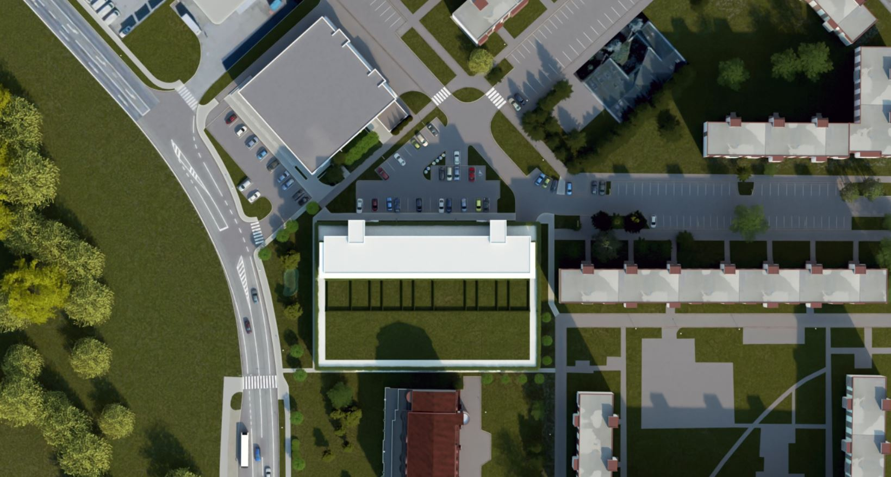
Stavba svojim rozsahom a maximalizáciou zastavanosti kľúčovej časti pozemku, pôsobí negatívne na životné prostredie a obyvateľstvo:

- nerešpektovaním uličných čiar ako prirodzených vodiacich línií, ktoré vyslovene narúša a rozbíja tým verejný priestor

- stavba nenadväzuje na susedné objekty a to ani svojou bytovou časťou, čím opätovne narúša estetickú hodnotu lokality namiesto toho, aby ju dotvárala

- minimalizáciou odstupov od susedných objektov spolu so svojou šírkovou a dĺžkovou mohutnosťou vytvára bariérový efekt

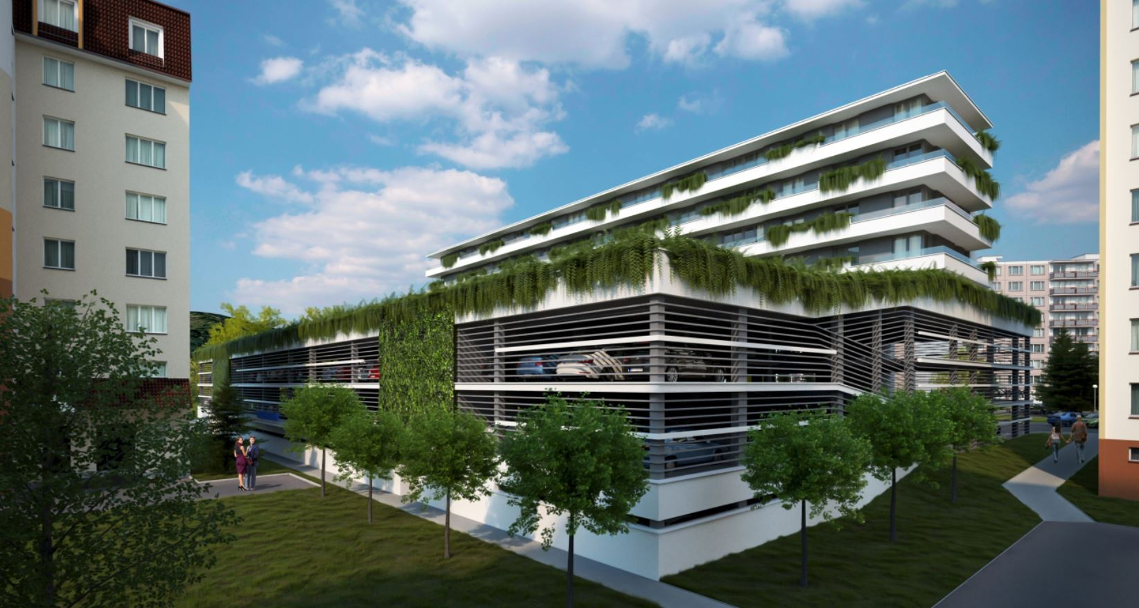

- umiestnením parkovania nad zemským povrchom do výšky 3 podlaží narúša súkromie susedných bytov - vizualizácia cca vystihuje pohľad z bytov vo vchode K. Šmidkeho 14, resp. je možné si predstaviť opačný pohľad priamo do bytov; podobne je to s krajnými bytmi "vojenskej bytovky" na ul. Ľ. Štúra a panelového domu na Pražskej ulici; obzvlášť kriticky to vnímame na tejto vnútornej - dvorovej časti parkovacej podnože

- minimalizáciou odstupov a teda natlačením parkovísk ku oknám existujúcich bytov dôjde k neprimeranému zvyšovaniu hlučnosti v bytoch - obzvlášť v nočných a ranných hodinách pri štartovaní áut

- takisto bude dochádzať k šíreniu exhalátov priamo do bytov, keďže ich zdroj je privedený blízko k ich oknám

Navrhovaná stavba je v rozpore so schválenou urbanistickou štúdiou „Revitalizácia sídliska Zvolen Západ – Tepličky“:

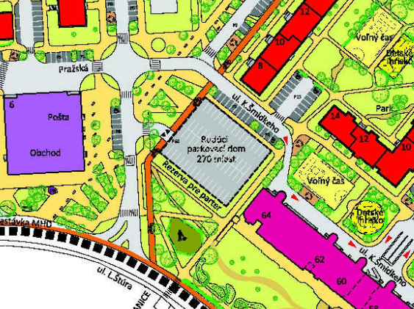

a to ako v osadení stavby, jej odstupových vzdialenostiach, uličných čiarach, zastavanosti pozemku a tiež v napojení stavby na verejné komunikácie:

- stavba je na verejné komunikácie napojená len prostredníctvom vnútro-sídliskovej komunikácie - Pražskej ulice, čo hodnotíme ako zjavne nedostatočné. Stavbu je potrebné pripojiť na hlavnú mestskú triedu - ulicu Ľ. Štúra, ktorá s ňou susedí, tak ako je to v schválenej urbanistickej štúdii sídliska a tým znížiť pohyb áut po vnútro-sídliskových komunikáciách, čím sa znížia hlučnosť a exhaláty v rámci sídliska a naopak zvýši sa bezpečnosť chodcov, cyklistov a detí na sídlisku (znížením dopravy)

- stavba svojim rozsahom 394 parkovacích miest (z toho 354 v parkovacom dome) a 63 bytov zásadným spôsobom navyšuje rozsah využitia pozemku definovaný v urbanistickej štúdii – 283 parkovacích miest (z toho 270 v parkovacom dome) bez bytov, čím neúmerne zaťažuje práve túto lokalitu sídliska

- stavba neumožňuje možnosť výhľadového prepojenia Pražskej ulice a ulice K. Šmidkeho, čím narúša koncepciu dopravy schválenú v urbanistickej štúdii

Pri výpočte zastavanosti pozemku investor si investor značne napomáha pozemkom medzi bytovými domami Ľ. Štúra – K. Šmidkeho, ktorý už nie je možné zastavať (v urbanistickej štúdii navrhnuté priestory „detské ihrisko“ a „voľný čas“). Kľúčová časť pozemku, definovaná samotným investorom – viď. strana 9 Zámeru:

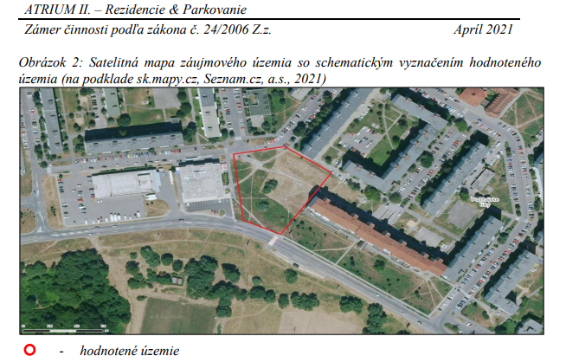

- zastavanosť kľúčovej časti pozemku je ďaleko vyššia, ako deklaruje investor. Opäť je to v rozpore so schválenou urbanistickou štúdiou.

- ešte horšie vyjde na tejto ploche koeficient zelene, keďže značná časť zostávajúcej plochy je takisto zastavaná – chodníkmi, prístupovými komunikáciami a vonkajším parkovacím státím. Znova v úplnom rozpore k schválenej urbanistickej štúdii. Realizácia zelenej strechy (ak je ju vôbec možné do koeficientu započítať v zmysle príslušnej slovenskej technickej normy) je síce pozitívnym prvkom, je treba však upozorniť, že táto strecha je nielen prístupná, ale bude navyše ešte aj súkromná len pre majiteľov priľahlých bytov.

Žiadame preto správny orgán, aby vo svojom rozhodnutí v zisťovacom konaní k zámeru navrhovanej činnosti uložil tieto podmienky, ktoré eliminujú alebo zmierňujú vplyv na životné prostredie:

- Rešpektovať existujúce uličné čiary a uličný priestor a to najmä obytnou časťou stavby.

- Vypustiť časť parkovacej podnože smerom do dvorovej časti (od rubovej línie bytových domov na Pražskej ulici a ulici Ľ. Štúra).

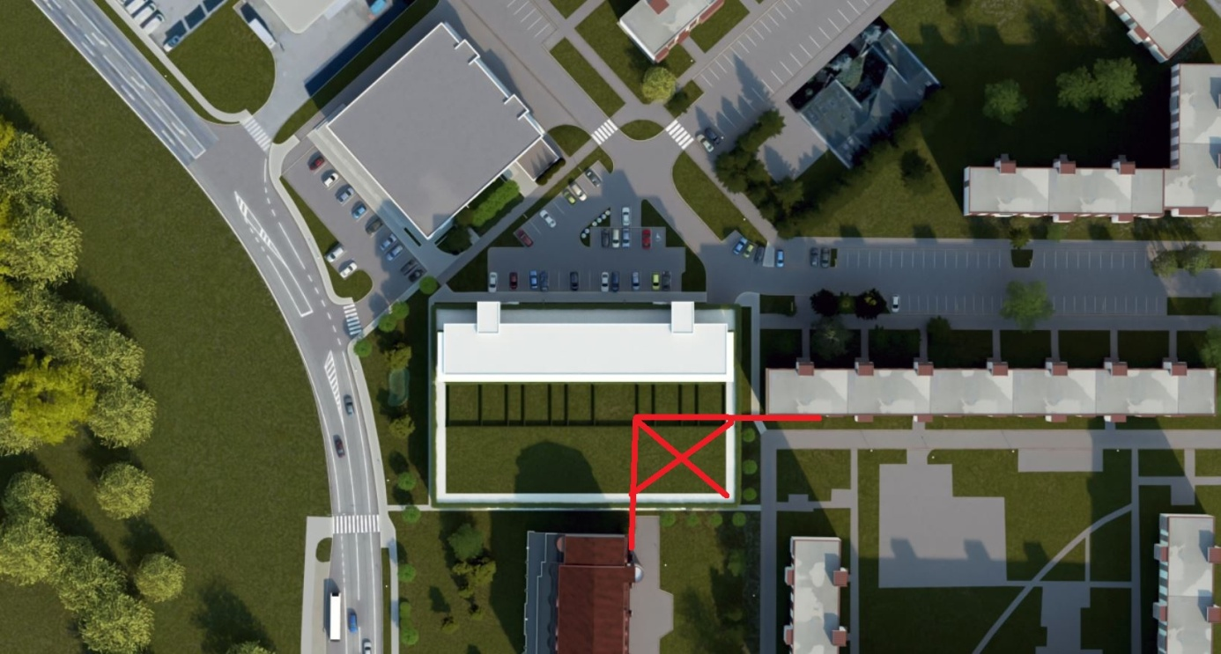

- Preriešiť usporiadanie obytnej časti a parkovacej podnože a to tak, aby parkovacia podnož bola orientovaná práve smerom k obchodnému domu Kocka a k ulici Ľ. Štúra a nie k existujúcim bytovým domom.

- Preriešiť napojenie parkovacieho domu v zmysle existujúcej urbanistickej štúdie a teda nielen prostredníctvom Pražskej ulice, ale aj priamo na ulicu Ľ. Štúra (napríklad združením vjazdu na mini-parkovisko obchodného domu Kocka a vjazdu do parkovacieho domu).

- Zapustiť aspoň časť parkovacej podnože pod zem, tak ako je to v dnešnej dobe už štandardné v husto zastavaných oblastiach akou je aj sídlisko Zvolen – Západ a tým znížiť zastavanosť územia.

- Zásadne zväčšiť odstupy parkovacej podnože od susedných bytových domov, aby sa nenarúšalo súkromie vlastníkov bytov a aby sa zamedzilo bariérovému efektu stavby.

Prílohy:

Podpisová listina k stanovisku k zámeru činnosti „ATRIUM II. – Rezidencie & Parkovanie“

PODPISOVÁ LISTINA K STANOVISKU K ZÁMERU ČINNOSTI „ATRIUM II. – REZIDENCIE& PARKOVANIE“

P.Č. | MENO A PRIEZVISKO (ČITATEĽNE) | ULICA,ČÍSLO,MESTO,PSČ  (ČITATEĽNE) | DÁTUM NARODENIA | PODPIS

Signatár svojím podpisom potvrdzuje, že bol oboznámený s obsahom tohto stanoviska, že mu porozumel a svojim podpisom vyjadruje svoj dobrovoľný súhlas s jeho obsahom.

